
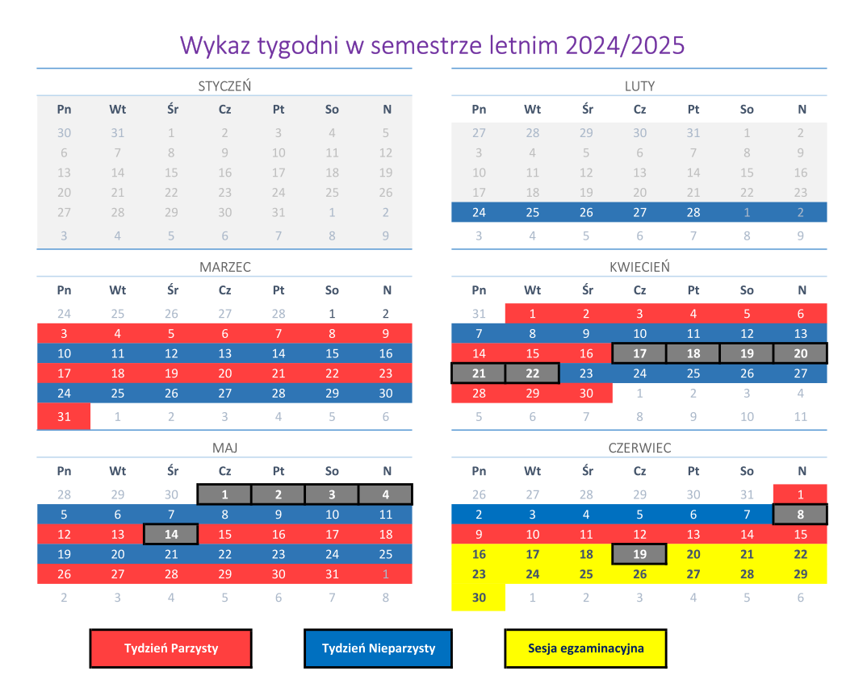

- Harmonogramy zajęć
- Wykaz tygodni Nieparzystych/Parzystych w semestrze letnim
- Organizacja roku akademickiego 2024/2025
- Archiwum harmonogramów

